微机原理课程设计实施方案
一、课程设计目的
通过课程设计，主要达到以下目的：
- 使学生增进对单片机的感性认识，加深对单片机理论方面的理解。
- 使学生掌握单片机的内部功能模块的应用，如定时器/计数器、PWM、中断、片内存贮器、I/O口、串行口通讯、A/D转换等。
- 使学生了解和掌握单片机应用系统的软硬件设计过程、方法及实现，为以后设计和实现单片机应用系统打下良好基础。
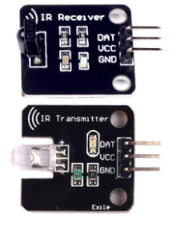
二、课程设计题目
红外发射器的系统设计
三、课程设计要求
- 系统功能
(1)通过红外发射模块发射信号；
(2)将发射的数据通过LED数码管显示；
- 系统硬件设计
(1)单片机采用PIC16F877A
(2)键盘为4×4行列式键盘，按键设有10个数字键0……9，和4个功能键依次是：点亮发射功能信号键、发射数据键、退格删除键、显示停止键。
(3)有8位LED管，发射的8位数据依次从右边向左滚动进入。
- 系统软件设计
(1)键盘管理程序(包括键扫描、键处理程序)；
(2) LED动态显示程序；
(3) 发送方 --- 按下点亮发射功能信号键后，一个LED灯被点亮（表示进入发射模式），通过键盘输入要发射的8位数据，同时在数码管上从右边向左依次滚动显示，输入出错时，按退格删除键清除，显示相应的后退，按下发射数据键进行发射。串口的输出数据和PWM产生的38K方波通过片外与门调制后驱动红外发射模块进行发射。

